ベネッセの「プログラミング ステップゼロ」指導案（sb3用）

学年 | 小学校1～6年
教科 | 教科以外の時間
題材 | ステップゼロ～通学路を考えよう～
教育課程区分 | C. 教育課程内で各教科等とは別に実施するもの
教材タイプ | ビジュアルプログラミング
利用機器 | 学校所有のタブレット型端末またはPC 1人1台利用  Scratch 3  ・児童の作品を保存したい場合は、オフラインで実施してください。  ・オフラインで実施する場合は、デスクトップ・エディター（無料）をインストールします。https://scratch.mit.edu/download

■学習活動の概要
- 題材の目標
- スクラッチの基本を知り、スクラッチ上の女の子を自由に動かすことができる
- 女の子の通学路を考えることで、プログラミング的思考の基本である順次、繰り返し、条件分岐を習得できる

- 指導にあたって
教科学習でスクラッチを使う場合、ある程度、スクラッチの操作に予め慣れておくことで、児童が戸惑うことなく教科学習に取り組むことができ、授業が円滑に進めやすくなることが期待されている。そのために、1コマ（45分）程度のスクラッチを体験することを目的としている。
通学路１から9まで段階的に思考を深められるように、基本的には、児童が自学自習できるように設計されている。指導者は各通学路で設定されているプログラミング的思考を振り返る活動を通して、プログラミングの概念や技能の定着を図り、これらの学習をさらに教科等における学習に発展させることが期待されている。

- 教科の学習とプログラミング教育の関連
「ステップゼロ～通学路を考えよう～」は、分類Cとして教科課程内の活動として実施する。プログラミング的思考、特に、順次、繰り返し、条件分岐を理解すること、その思考をスクラッチでプログラミングし、思った通りに動くどうか確認すること、もし思った通りにいかなければどこが悪かったのか振り返ることで、探究的にスクラッチの学びを深めることができる。

■学習指導計画

時 | タイトル | 主な学習活動
１ | 通学路を考えよう | - スクラッチの基本画面の名前を理解する  - 女の子の基本的な動きを制御するブロックを理解する  - 通学路１～３で、順次を学ぶ  - 通学路４～６で、繰り返しを学ぶ  - 通学路７～９で、条件分岐を学ぶ

■1時間目の学習（1/1時間）
０）準備
- 指導者用パソコンと、投影用プロジェクタ
- 児童用プリント（1人1枚配布）
※サイトよりダウンロードいただけます（https://stepzero.beneprog.com/）
- タブレット型端末またはPC（1人1台、インターネット接続）
※オフラインで実施する場合は予め、Scratch3.0デスクトップ・エディターのインストールが必要。

１）本時のねらい
- スクラッチの基本を知り、スクラッチ上の女の子を自由に動かすことができる
- 女の子の通学路を考えることで、プログラミング的思考の基本である順次、繰り返し、条件分岐を習得できる

２）本時の展開
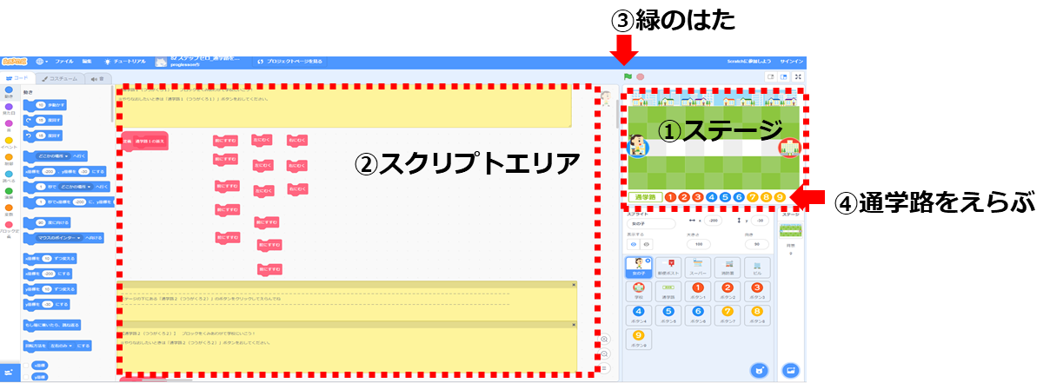
１．「ステップゼロ」で用いるスクラッチの基本画面の名前を学習する。（5分）

（図１）
- 「ステップゼロ」では４つのエリアを使う。
  - ステージ・・・スクリプトエリアでプログラミングされた通りに、スプライトが動く場所。（ステージ上のスプライトを手で動かしてはいけない）
  - スクリプトエリア・・・スプライトを制御するブロックを並べて、プログラミングする場所。
  - 緑のはた・・・プログラミングしたスクリプトを実行するボタン。
  - 通学路をえらぶ・・・通学路１～９を選ぶためのボタン。児童は１から順番に取り組む。

[指導者の支援]
- 指導者が「ステップゼロ」の画面をプロジェクタに投影して、①～④のエリアについて説明し、児童は説明を聴く。
- プロジェクタを見る時間と、自分のパソコンを見る時間を明確に分けて、授業進行するように予めルールを決めておくとよい。

２．女の子の基本的な動きを命令するブロックを紹介する（10分）
- 【通学路１】を児童と一緒に取り組む。進め方は次のとおりである。ここでは、ブロックの操作と「前にすすむ」というブロックのはたらきが理解できればよい。
  - （図１）の④にある通学路の「１」をクリックし、『スプライトエリア』の女の子をクリックする。
  - 『スクリプトエリア』をスクロールして、【通学路１】について、児童と一緒に考える。
  - 『スクリプトエリア』に考えた通りのブロックを並べる
  - 並べ終わったら、『緑のはた』を押し、『ステージ』にある女の子が動きだす。
  - 意図どおりに動いたかどうか確かめ、間違っていたら、ブロックを修正してやり直す。

３．【通学路2】以降について、各通学路で用意されたブロックを使い、女の子を学校まで通学させるプログラミングを行う。（20分）
- 【通学路２】以降は、各自のペースで取り組むように伝える。

[指導者の支援]
    - 困っている児童には、近所の友達が助けてあげるように指示する。
    - 各通学路の考え方については、ベネッセのプログラミング教育情報のブログ記事「子どものための『プログラミング ステップゼロ』のご案内」をご覧ください。
https://beneprog.com/2018/11/19/letstryprogrammingforkids/

４．まとめ（10分）
- 教材１～３、4～６、７～９をどうプログラミングしたか、児童に発表させる。
- 教材１～３は順次、４～６は繰り返し、７～９は条件分岐であることを繰り返しと条件分岐のブロックを示しながら説明する。
- ブロックを積み重ねることで、キャラクターがその通りに動いたことを確認し、プログラムは命令の塊であることを確認する。
- 教材の最後の振り返りと感想を書かせる。
- 書いた児童に発表させる。

